Trabalho prático
Laboratórios Integrados II

André Araújo - a14082
João Domingues - a13797
João Lima - a26545
Telmo Fernandes - a15868

Índice
1. Introdução 4
2. OMRON NX1P2 5
3. Grafecets 5
3.1 Grafecets o que é? 5
4. Sysmac studio 6
4.1 Sysmac studio o que é? 6
5. Factory i/o 6
5.1 Factory I/O OQ eu É? 6
6. KUKA KR4 7
6.1 Kuka KR4 o que é? 7
7. HMI 7
7.1 HMI O QUE É? 7
8. Conclusão 8

Índice de Tabelas
Não foi encontrada nenhuma entrada do índice de ilustrações.

Índice de Figuras
Não foi encontrada nenhuma entrada do índice de ilustrações.

Introdução

OMRON NX1P2
O NX1P2: Pequeno no Tamanho, Grande na Performance
O NX1P2 é o "cérebro" físico da máquina. É um autómato (PLC) da Omron que, apesar de ter um formato compacto e ocupar pouco espaço no quadro elétrico, tem uma capacidade de processamento surpreendente. Faz parte da família Sysmac e foi desenhado para ser a solução ideal para máquinas de pequena e média dimensão que precisam de ser rápidas, precisas e "inteligentes".
O que o torna especial na prática:
- Tudo em Um: Ao contrário de outros modelos onde precisamos de adicionar muitos módulos extra, o NX1P2 já traz entradas, saídas e portas de comunicação integradas. É uma solução "chave na mão" que simplifica muito a montagem.
- Mestre da Comunicação: Ele vem equipado com duas portas principais: uma de EtherCAT (para controlar motores e sensores com uma velocidade incrível) e outra de EtherNet/IP (para falar com o computador, com o ecrã tátil ou com a rede da fábrica).
- Controlo de Movimento Real: Mesmo sendo um modelo de entrada, ele consegue controlar motores (servos) de forma sincronizada. Isto permite que a máquina faça movimentos fluidos e precisos, algo que normalmente só se conseguia com equipamentos muito mais caros.
- Pronto para o Futuro (IoT): O NX1P2 não se limita a dar ordens à máquina; ele também recolhe dados. Consegue enviar informações sobre a produção diretamente para uma base de dados ou para a "nuvem", facilitando a monitorização remota.

Grafecets

Grafecets o que é?
Se pensarmos numa máquina como um ator de teatro, o GRAFCET é o guião que lhe diz exatamente o que fazer em cada cena e quando deve passar para a próxima. É uma ferramenta gráfica utilizada para organizar a lógica de funcionamento de um sistema sequencial de uma forma visual e muito fácil de ler.
O que torna o GRAFCET tão essencial no desenvolvimento de um projeto:
- Organização por Etapas: Em vez de termos um código gigante onde tudo acontece ao mesmo tempo, o GRAFCET divide o processo em Etapas. Por exemplo: "Etapa 1: Esperar por peça", "Etapa 2: Mover o robô", "Etapa 3: Abrir a garra". A máquina só faz o que está definido na etapa em que se encontra.
- Transições Claras: Entre cada etapa existe uma Transição (uma condição). A máquina só avança, por exemplo, da Etapa 1 para a Etapa 2 se o sensor detetar uma peça. Isto evita que a máquina tente agarrar algo que ainda não lá está, tornando o processo muito mais seguro.
- Fácil de Diagnosticar: Esta é a sua maior vantagem prática. Se a máquina parar a meio de um ciclo, basta olhar para o GRAFCET no ecrã para ver em que etapa ela "encravou". Sabemos imediatamente se o problema é um sensor que não atuou ou um motor que não arrancou, o que poupa imenso tempo na resolução de avarias.
- Lógica Visual: Por ser um diagrama (com quadrados para as etapas e traços para as transições), qualquer pessoa — mesmo que não seja o programador que escreveu o código — consegue olhar para o ecrã e perceber rapidamente a sequência de funcionamento da máquina.

Sysmac studio

Sysmac studio o que é?
O Sysmac Studio é a ferramenta central da Omron para quem trabalha com automação industrial. Em vez de termos vários programas diferentes para configurar uma máquina, o Sysmac Studio funciona como um "centro de comando" único. É aqui que conseguimos programar e controlar, num só lugar, os autómatos (PLCs), os HMIs, os motores, os robôs e até os sistemas de visão e segurança.
A grande vantagem desta plataforma, e o que a torna tão prática no dia a dia, é a forma como tudo está ligado:
- Tudo num só sítio: Não precisamos de saltar de software em software. Se criarmos uma variável para o autómato, ela fica logo disponível para o ecrã tátil, o que evita erros e poupa imenso tempo de trabalho.
- Testar antes de arriscar: O software permite-nos simular o funcionamento da máquina em 3D no computador. Isto significa que podemos ver se tudo corre bem e detetar falhas antes de ligarmos a máquina real, evitando estragos ou acidentes.
- Linguagem Universal: Utiliza as linguagens padrão da indústria (como o Ladder ou o Texto Estruturado), o que torna a programação mais intuitiva e organizada para quem já trabalha na área.

Factory i/o

Factory I/O OQ eu É?

O Factory I/O: O nosso "Laboratório Virtual"
Se o Sysmac Studio é o cérebro e o NX1P2 é o corpo, o Factory I/O é o mundo onde tudo acontece. É um simulador industrial em 3D que funciona quase como um "jogo de vídeo" para engenheiros, permitindo-nos criar e testar uma fábrica inteira dentro do computador.
A grande mais-valia do Factory I/O no desenvolvimento de um projeto é:
- Cenários Realistas sem Riscos: Podemos construir linhas de montagem, passadeiras rolantes e sistemas de separação de caixas usando peças prontas a arrastar e largar. O melhor de tudo? Se o programa tiver um erro e as caixas chocarem ou caírem, ninguém se magoa e não estragamos material real.
- Ligação ao Mundo Real: O Factory I/O não trabalha sozinho. Ele "fala" diretamente com o nosso autómato (o NX1P2) ou com o simulador do Sysmac Studio. Isto permite-nos ver o código que escrevemos a ganhar vida: carregamos num botão real ou virtual e vemos a passadeira a andar no ecrã em tempo real.
- Física a Sério: O software simula a gravidade e o peso dos objetos. Se uma passadeira for demasiado rápida, as caixas podem cair nas curvas, o que nos obriga a programar com muito mais atenção aos detalhes do mundo físico.
- Ganho de Tempo: Antes de irmos para a máquina real (que pode ser cara ou estar ocupada em produção), conseguimos deixar toda a lógica de programação afinada e testada no simulador.

KUKA KR4

Kuka KR4 o que é?

Se o sistema fosse uma equipa, o KUKA KR4 seria o especialista em tarefas minuciosas e rápidas. É um robô industrial articulado de seis eixos que, embora seja compacto e leve, foi desenhado para oferecer uma performance de "peso pesado" em espaços muito reduzidos.
O que o destaca no terreno:
- Velocidade de Recorde: O KR4 foi feito para reduzir os tempos de ciclo ao máximo. Em tarefas repetitivas, como pegar e largar peças (pick-and-place), ele move-se com uma rapidez e fluidez que o tornam um dos robôs mais produtivos da sua classe.
- Precisão de Relojoeiro: Mesmo a trabalhar à velocidade máxima, a sua margem de erro é quase nula. Esta precisão milimétrica é o que garante que cada peça é montada ou colada exatamente no sítio certo, evitando falhas na qualidade final.
- Cabe em Qualquer Lado: Uma das suas maiores vantagens é o design compacto. Ocupa pouquíssimo espaço na célula de trabalho e pode ser instalado em qualquer posição (no chão, na parede ou até no teto), o que nos dá uma liberdade enorme para desenhar a linha de produção.
- Resistente e Fiável: Apesar de parecer elegante e pequeno, é um robô robusto, preparado para trabalhar 24 horas por dia com uma manutenção mínima. É o tipo de máquina em que podemos confiar para manter a produção a andar sem paragens inesperadas.

HMI

HMI O QUE É?
A HMI (Human-Machine Interface) é, como o nome indica, o ponto de encontro entre o operador e o sistema de automação. Se o autómato (PLC) é o cérebro que processa tudo, a HMI é o "rosto" e o "painel de controlo" da máquina. É através deste ecrã tátil que conseguimos ver o que está a acontecer lá dentro sem precisarmos de ligar um computador ou abrir o código de programação.
As suas funções principais no dia a dia são:
- Controlo Simplificado: Em vez de termos centenas de botões físicos e interruptores no quadro elétrico, criamos botões virtuais no ecrã. Isto torna a operação muito mais intuitiva e permite-nos mudar configurações ou dar ordens à máquina com um simples toque.
- Janela para os Dados: A HMI mostra-nos, em tempo real, o estado de todo o processo. Podemos ver gráficos de produção, a temperatura dos motores, a contagem de peças ou a velocidade das passadeiras de uma forma visual e fácil de entender.
- Gestor de Alarmes: Quando algo corre mal, a HMI é a primeira a avisar. Ela mostra mensagens de erro claras (ex: "Porta de Segurança Aberta" ou "Paragem de Emergência Ativada"), o que ajuda a equipa de manutenção a resolver problemas muito mais depressa.
- Integração Perfeita: No nosso ecossistema (utilizando o Sysmac Studio), a HMI está totalmente ligada ao autómato NX1P2. Isto significa que as informações passam de um para o outro instantaneamente, sem atrasos e sem erros de comunicação.

Página 1: Ecrã Inicial e Visão Geral da Instalação (Digital Twin)
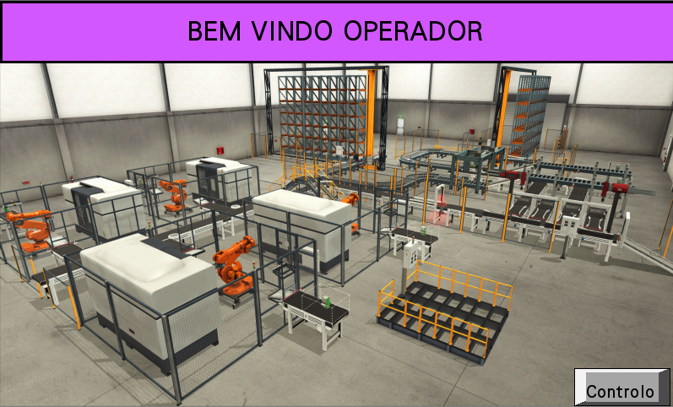
Figura 1 - Pag 1 HMI
Esta página constitui o ecrã de entrada do sistema. O seu propósito é fornecer ao operador um contexto visual geral e imediato do estado do sistema de manufatura flexível (representado através de um Digital Twin ou ambiente de simulação 3D, como o Factory I/O).
Principais elementos e funcionalidades:
- Identificação: O cabeçalho apresenta a mensagem "BEM VINDO OPERADOR", estabelecendo o foco da interface no utilizador que vai monitorizar a linha.
- Monitorização do Layout Industrial: Permite a visualização holística dos subsistemas de produção e logística, onde se destacam:
  - Células de Maquinação: Centros de controlo numérico (CNC) protegidos por gradeamentos de segurança.
  - Sistemas Robóticos: Braços manipuladores industriais utilizados para a alimentação das máquinas e transferência de peças.
  - Sistema de Transporte: Rede de tapetes rolantes (conveyors) responsáveis pelo encaminhamento logístico dos produtos ao longo da linha.
  - Armazenamento Automatizado (ASRS): Visível ao fundo da nave industrial, estão as estruturas de estantes servidas por transelevadores para armazenamento do produto final ou matérias-primas.
- Navegação de Ecrãs: No canto inferior direito, encontra-se o botão "Controlo". O seu acionamento transita a interface desta visão global de monitorização para o painel de comando detalhado.

Página 2: Ecrã de "Menu Controlo" (Painel HMI de Operação)

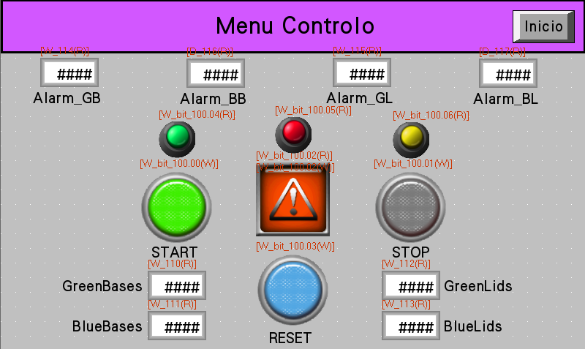
Figura 2 - Pag 2 HMI
Esta página atua como o painel SCADA/HMI (Supervisory Control and Data Acquisition). É a interface técnica de interação bidirecional entre o operador e o Controlador Lógico Programável (PLC) que gere a instalação. Note-se que as "tags" (variáveis a vermelho, ex: [W_bit_100.00(W)]) evidenciam o endereçamento direto à memória do controlador.
Principais elementos e funcionalidades:
- Comandos de Execução (Área Central):
  - START (Verde): Botão de pressão para iniciar o ciclo de produção automático da fábrica (Tag associada: W_bit_100.00).
  - STOP (Vermelho): Botão para a paragem do ciclo produtivo (Tag associada: W_bit_100.01).
  - RESET (Azul): Botão para reposição do sistema, utilizado tipicamente para reconhecer alarmes, limpar falhas ou reiniciar contadores após uma paragem (Tag associada: W_bit_100.03).
- Sinalização Visual e Alarmes:
  - No topo central, encontram-se três sinalizadores luminosos (Verde, Amarelo e Vermelho) que traduzem o estado da máquina (ex: Em Funcionamento, Em Espera/Aviso, Paragem de Emergência).
  - Ao centro dos comandos, destaca-se um ícone de Aviso (Triângulo Laranja), que serve para alertar o operador de anomalias críticas no processo produtivo.
- Monitorização de Produção (Mostradores Inferiores):
Quatro displays digitais (indicados com ####) apresentam o registo em tempo real das peças processadas. O sistema monitoriza as peças divididas por cor e tipo:
  - Bases: GreenBases (Bases Verdes, tag W_110) e BlueBases (Bases Azuis, tag W_111).
  - Lids (Tampas): GreenLids (Tampas Verdes, tag W_112) e BlueLids (Tampas Azuis, tag W_113).
- Parametrização / Limites (Mostradores Superiores):
Sob a designação "Alarm", existem quatro variáveis numéricas (Alarm_GB, Alarm_BB, Alarm_GL, Alarm_BL). Estes campos representam setpoints (valores de referência) definidos para gerar um alarme ou parar a produção quando um determinado limite de peças (Verdes/Azuis, Bases/Tampas) é atingido.
- Navegação de Ecrãs: No canto superior direito, o botão "Inicio" permite abandonar o painel de controlo e regressar à visualização 3D da fábrica.

Conclusão

